游泳考核表

|  |  |  |  |  |
| --- | --- | --- | --- | --- |
| 考生信息 | 姓名 |  | 学号 |  |
| 学院 |  | 电话 |  |
| 考核时间 | 2019年5月18日 14：00-17：00 | | | |
| 考核地点 | 犀浦校区游泳馆 | | | |
| 考核分组 | 组别 |  | 泳道 |  |
| 是否通过 | 是 | 否 | 考官签字 |  |
| 考核须知 | 1、必须着泳装，佩戴泳帽，否则不予下水；  2、必须携带游泳考核表及学生证；  3、必须身体健康，无任何疾病且能游完25米及以上者（不会游泳不得报名）；  4、考核前2天应避免剧烈运动、不能熬夜；  5、考核当天必须提前1小时以上吃早餐并做好准备活动。 | | | |
| 本人已了解考核须知，并承诺遵守考核规定  考生签名： | | | | |

附1：考核流程

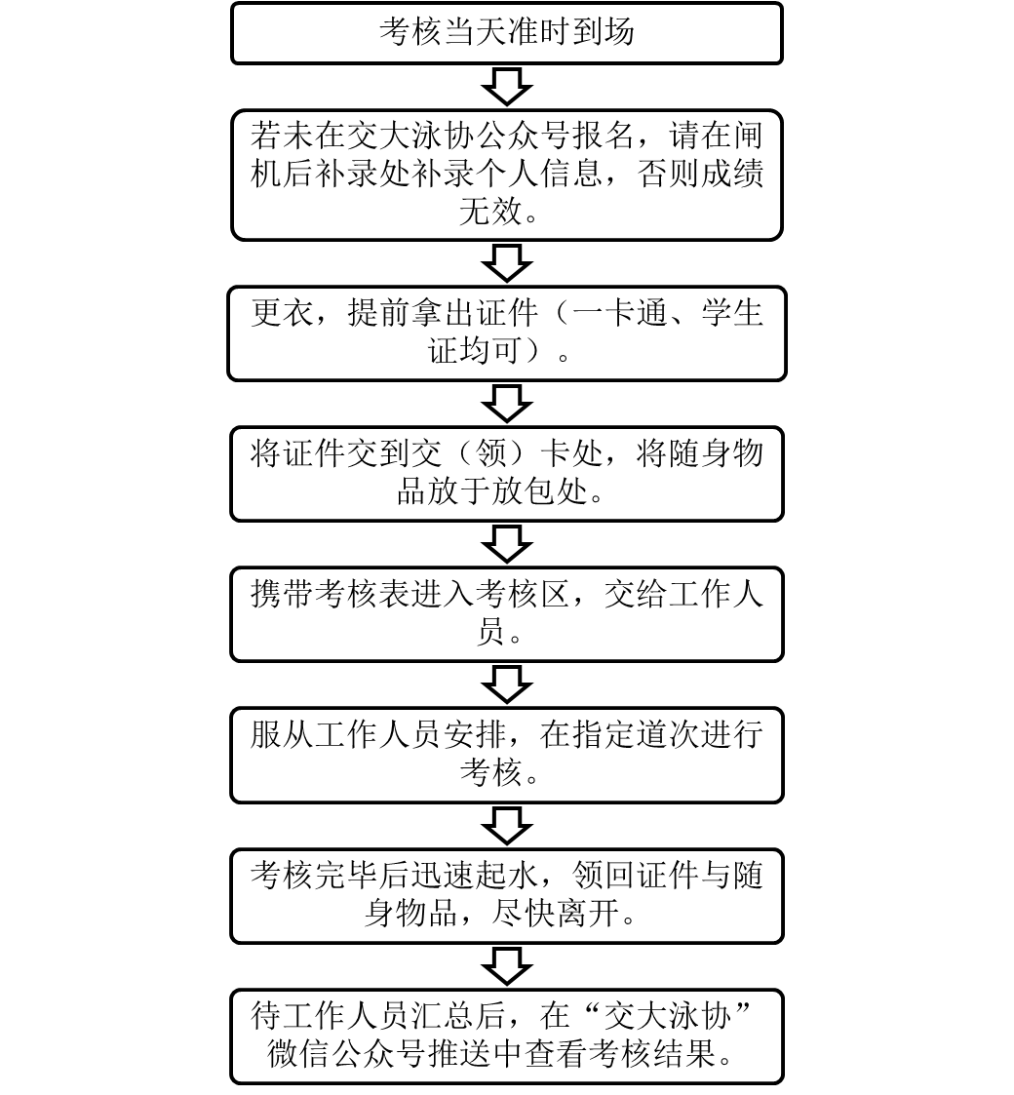

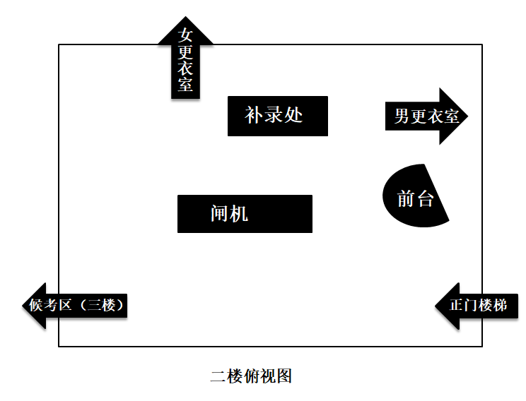

附2：场馆示意图

